Subaru XV tager førstepladsen igen!

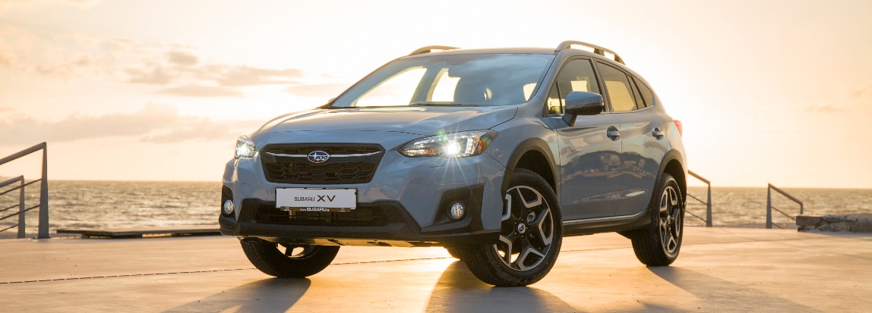
Subaru XV har for anden gang sat sig på førstepladsen i den store ”Cars.com’s 2018 Subcompact SUV Challenge”.

Den seneste generation af Subaru XV hentede den samlede sejr i et stærkt felt. Juryen bedømte bilerne i hele 13 kategorier, og da alle vurderinger og points blev lagt sammen, stod Subaru XV med den bedste bedømmelse.

Kriterierne i konkurrencen var interiør, komfort for og bag, opbevaringsmuligheder, multimedia, bekvemmelighed, køreegenskaber, drivlinje, kørselskomfort, støjniveau, udsyn og værdi til prisen.

– Subaru XV har det bedste bagsæde med god sidestøtte. Det er helt unikt for denne bilklasse, siger Brian Wong, en af årets biltestere.

– Interiøret er polstret med bløde materialer, hvor der er brug for det. De fleste bilkabiner har en form for polstring i dag, men kvalitetsindtrykket er højere i en Subaru XV, siger jurymedlem Kelsey Mays.

Den forrige generation Subaru XV løb med titlen i 2015.

Mere info om årets test, videoklip og bedømmelser finder du her: Cars.com



